“HR业务伙伴”
——HR与业务单元协同

【课程背景】
从企业经营的角度，业务部门是HR的内部客户，如果HR不懂业务、不主动学习主航道业务，工作时间和业余时间不下战场，他就难以识别业务对HR的真实需求，就容易用主观意识管控行使权力，造成HR管理与业务单元的脱节。
任正非曾在阐述华为超越竞争对手的秘密时说过：客户是华为存在的唯一理由，华为管理的秘密就是“以客户为中心，以奋斗者为本，长期坚持艰苦奋斗”。张剑老师根据多年工作、培训、咨询实践经验，从理解业务到密联业务，从经营思维到管理创新，帮助HR建立经营视角，主动与业务单元协同，提升HR管理的价值。

【课程特色】
◆管理实践升华：1200+场公开课/内训、70+企业HR管理咨询、100+场专题论坛经验升华；
◆标杆案例教学：精选30+家国内外企业人力资源管理案例，对标各行业、各领域HRBP管理实践；
◆工作经验积累：十八年国企、合资、民企上市公司人才管理痛点理解、成功经验积累；
◆思维启迪开拓：通过案例的多视角研讨、多维度的分析，启发学员深度思考，让学员自己找到答案。

【课程收益】
★理解业务：理解企业战略、业务战略、HR战略的关系，领会经营视角的HR管理思路；
★密联业务：理解业务本质，掌握战略与业务视角的HR管理策略方法，职能驱动向业务驱动转型；
★经营思维：掌握HR与业务单元协同的方法，掌握组织、人才、机制协同的技巧，支撑业务目标实现；
★组织创新：掌握组织与人才创新的方法，建立自我驱动的组织机制，提升企业组织能力；
★实践经验：了解优先企业的HRBP管理实践，提升格局与视野，打造HR管理竞争力。

【课程对象】
企业中高层管理者、专业HR管理人员、储备管理人才等

【课程时长】
标准课时：2天（12H），可根据客户需求定制课程

【授课形式】
课堂讲授50%+案例分析30%+小组讨论10%+实战演练10%，突出实战性与实用性。

【课程大纲】
第一讲 理解业务——让HR与业务单元协同共舞
1、企业战略、业务战略与人力资源战略
- 如何看待与理解企业战略？
- 人力资源战略的本质？
- 企业战略落地的根本路径
- VUCA时代的人才战略布局
- 阿米巴业务模式下的企业人才战略
2、人力资源管理变革与突破
- 人力资源管理路径与实践困惑
- 传统人力资源管理模式的短板
- 客户导向的人力资源管理新思路
- 人力资源三支柱模式与HRBP转型
3、HR的业务视角与经营思维
- 商业模式与业务的本质
- 企业战略规划三要站在总经理的角度思考HR问题
【应用工具】SWOT模型、五力模型、人力资源战略分解表、三支柱模型、GSA模型
【案例分析】A公司的战略转型、商业模式流程分析、美团京东商业模式与人力资源管理分析、
【小组讨论】如何进行由外而内的HR管理变革？HR管理是否必须进行三支柱转型？
【实战演练】基于业务战略的人力资源规划

第二讲 密联业务——有效支撑业务目标的实现
1、业务成果导向的HR管理思路
- HR的核心成果——人才供应链
- 业务成果的核心抓手——关键岗位与关键人才
- 业务执行的核心框架——BLM工具
2、密联业务，提升组织能力支持业务目标实现
- HR与业务密联的六大方式
- 组织能力提升的五个方向
- 人才赋能的三个维度
- 人才梯队传承的六大策略
【应用工具】人才供应链、BLM（业务领先模型）
【案例分析】常见的人才分类方法分析、BLM与BSC的应用分析、人才赋能三个维度分析
【小组讨论】我们更应关注关键岗位还是关键人才？秦军与古罗马军队谁能赢？
【实战演练】游戏标杆企业关键人才培养方式设计

第三讲 经营思维——HR管理价值的提升
1、基于业务战略的人才招聘
- 目标导向——价值导向的人才招聘选拔
- 鲶鱼效应——人才冗余度管理
- 适合就好——人岗匹配的二个方向三个层级
- 深层动机——基于关键行为的人才招聘选拔策略
2、基于企业战略的人才培养
- 人才培养的两种策略：标准化、个性化
- 人才培育的6+1
3、基于价值创造的绩效管理
- 绩效管理的底层逻辑
- 绩效管理的主流方法
- 绩效管理的控制与激励手段
【应用工具】贝尔宾团队的九种角色、球队理论、绩效管控模型
【案例分析】中国古代的选人智慧、华为新员工180天培训计划、华为的人才阻隔策略
【小组讨论】四位项目经理应该推荐谁？五十万礼金怎么花？如何明确人才选拔的目标？萝卜与坑的关系？如何管理人才冗余度？中西医如何结合？如何培养孙悟空式的人才？积分管理法与OKR在国内企业如何运用？
【实战演练】关键人才选拔策略设计、基于OKR理念的KPI考核表设计

第四讲 组织创新——支撑业务战略加速实现
1、组织创新加速业务价值链实现
- 流程——客户导向的组织设计原则
- 趋势——职能型组织向平台型组织转变
- 领导——倒金字塔组织为业务赋能
2、机制创新让组织实现自驱动
- 机制的本质与内在逻辑
- 机制设计的要点
- 他组织向自组织的转变
- 企业自组织的经典模式
- 企业自组织的理想特征
- 自组织的核心体现
【应用工具】价值链模型、平台化组织转型的三个阶段、机制运行图
【案例分析】京东的8150原则、餐饮企业的价值链与组织架构、某公司研发与设计部门职能分析、平台型组织的前、中、后台分析、韩都衣舍的小组制模式、红领的定制化平台、海尔的SHARP模型、海尔的组织转型与赋能、沃尔玛的倒金字塔结构、华为蓝军与阿里的中供铁军
【小组讨论】如何看待组织扁平化？组织为服服务？如何有效落实公司的禁烟制度？小米自组织机制与变革的思考？销售管理难题如何解决？
【实战演练】销售部具体业务流程的自我约束与激励机制设计

张剑老师
组织运营与人才发展管理专家
咨询式培训的践行者
擅长组织/人才/招聘/绩效/薪酬/结构思维/公文写作

12年企业高管经验、70+管理咨询项目经验沉淀
1200+场几乎覆盖各行业的公开课、内训经验积累
五维力HR研究院首席架构师
北大、浙大、中大等合作讲师
广东省企业管理咨询协会会员
科沃咨询、杰特咨询首席顾问
中山大学EMBA

实战经验（1993年参加工作，2014年起全职讲师）
- 1200+场企业公开课、内训经验，几乎覆盖所有行业，深受客户与行业好评；
- 600+份项目设计方案，100+份专项辅导方案，帮助企业成功复制经验；
- 300+场政府、企业演讲培训经验，见解独到、点评一针见血，深受客户好评；
- 历经大型国企，合资、民企上市公司，从普通科员到上市公司集团人力资源负责人，深度了解业务场景，深刻理解业务痛点。

工作经历（由近及远）
- 国内酒店家具标杆企业森源股份——集团人力资源中心总监
- 国内第一家韩国上市集团公司三诺电子——管理中心总监
- 广东本土连锁零售巨头嘉荣集团/广东国际SPAR连锁集团——人力资源部经理
- 江西省樟树市商业局——劳动人事科副科长

授课风格
- 擅长案例教学，课程实战性与操作性强
- 语言风趣幽默，课堂气氛活跃，学员参与感强
- 擅长学员点评，洞察力强，学员可针对课题任意提问，教学中充分互动

培训项目
王牌课
- 《“五维力招聘”——重新定义招聘面试》（版权课）
- 《“五维力绩效”——经营目标与绩效管理》（版权课）
- 《“五步定薪酬”——3PM激励性薪酬设计与管理》（版权课）

精品课
- 《“战略性人力资源管理”——企业组织能力提升与人才发展》
- 《“人才驱动业务”——人才盘点与梯队建设》
- 《“HR业务伙伴”——HR与业务单元协同》（HRBP）
- 《“人才战略“——组织变革与人才发展》（TD）
- 《“组织发展”——组织绩效提升的五项修炼》（OD）
- 《“向谷歌学习”——OKR敏捷绩效管理与创新》
- 《“组织能力提升”——经理人卓越管理赋能》（中高层提升）
- 《“非HR的HR管理”——让业务领导成为人才管理专家》（中高层提升）

金牌课
- 《“妙笔生花”——基于金字塔原理的公文写作》
- 《“制度的力量”——5+1制度体系设计与编写》
- 《“结构化思维”——逻辑思维与高效表达》

咨询项目（70+成功项目，详见张剑老师项目介绍PPT）
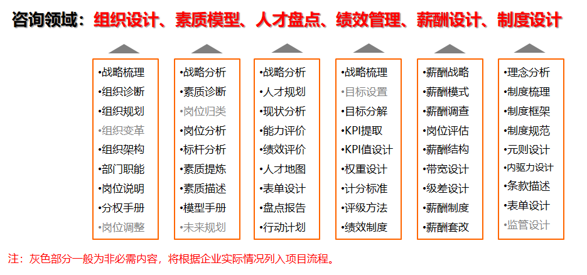
服务过的客户（部分）
高校、教育、政府类：北京大学、中山大学、浙江大学、上海交通大学、山东大学、深圳人社局、东莞人社局、松山湖产业园、苏州产业园、徐州中关村培训中心、杭州外经贸培训中心、厦门火炬高新园、台州人才等
能源、交通、公用类：国电、华能、华电、国电投、南方电网、神华集团、国华电力、中广核、深圳供电局、广州供电局、广东合鸿、河南省供电公司、江苏省电力公司、烟台供电公司、常州供电公司、贺州供电局、中铝集团、湖北电建一公司、深圳能源、港华燃气、中航集团、成飞集团、中车集团、西安永电捷通、青岛四方车辆、深圳巴士集团、东莞新城公交、科隆集团、思维集团、深圳城轨、东莞城轨、厦门城轨、通业科技、东莞发展控股、方圆钛白、山东公用、中山公用、北控水务、佛山水业、佛山城投、坪山城投、宝安水务、广州净水等
银行、金融、保险类：中行甘肃分行、农行沈阳分行、中信银行、长沙银行、湖北农商银行、湖北交通银行、常州江南农商行、中投证券、华西证券、平安保险、恒大财富等
通信、电子类：西藏铁塔、广州移动、江西邮政、南方通信建设、湖北黄冈电信、京信通信、罗姆半导体、康冠科技、通业科技、晶安光电、共进电子、平洲电子、宝龙达电子、美律电子、信利集团、东信和平、迈光电子等
地产、建设、物业、家居类：保利地产、华强地产、百信集团、利通置业、信和集团、海印集团、立信集团、越秀物业、白云供销、深圳物业发展、厦门创业中心、坪山诚投、中建三局、中建八局、中建五局湖南公司、欧派家居、卡贝科技、森源家具等
钢铁、汽车、装备类：韶钢集团、JFE钢板、丰通钢业、广汽丰田、广汽部件、东风乘用车、比亚迪、柳州五菱、重庆通用五菱、比亚乔摩托、马勒集团、东箭科技、宏原汽配、徐工集团、山东临工机械、上海电气、创世纪机械、易天自动化等
医药、食品、快消类：国药集团、华润三九制药、阜丰集团、神华药业、华东医药、康哲药业、广弘控股、泸州老窖、康师傅广州公司、燕塘乳业、风行乳业、雅士利集团等
互联网、贸易、电商、旅游、珠宝类：神州数码、瑞华集团、广汽商贸、美宜佳、海岸城、悦然化妆品、飞扬旅游、太平洋影业、周大福珠宝等
农业、环保、物流类：温氏集团、河北三农、粤百年、聚龙集团、永清环保、北京环卫、天地汇集团、东方国际集装箱等
生产制造类：美的、长虹、TCL、富士康、日立电梯、三菱电梯、日滨科技、西屋屏蔽门、银宝山新、名门锁业、星业科技、得力集团、奥马冰箱、帅康电器、九阳电器、佛塑科技、东风印刷、森洋彩印、科顺防水、捷客斯润滑油等

联系方式：中企联企业培训网
咨询电话：010-62885261 传真：010-62885218
联 系 人：潘宏利 13051501222
电子邮箱：phL568@163.com
网 址：www.zqLpx.com

